宜蘭縣頭城國民小學『毀損掃具維修再利用』成果
活動名稱 | 103年『毀損掃具維修再利用』成果 | 指導單位 | 總務處、學務處
活動名稱 | 103年『毀損掃具維修再利用』成果 | 參加人員 | 工友先生
項目 | 活動內容剪影 | 活動日期 | 103.08.29
項目 | 活動內容剪影 | 活動地點 | 工友室
畫面一 | 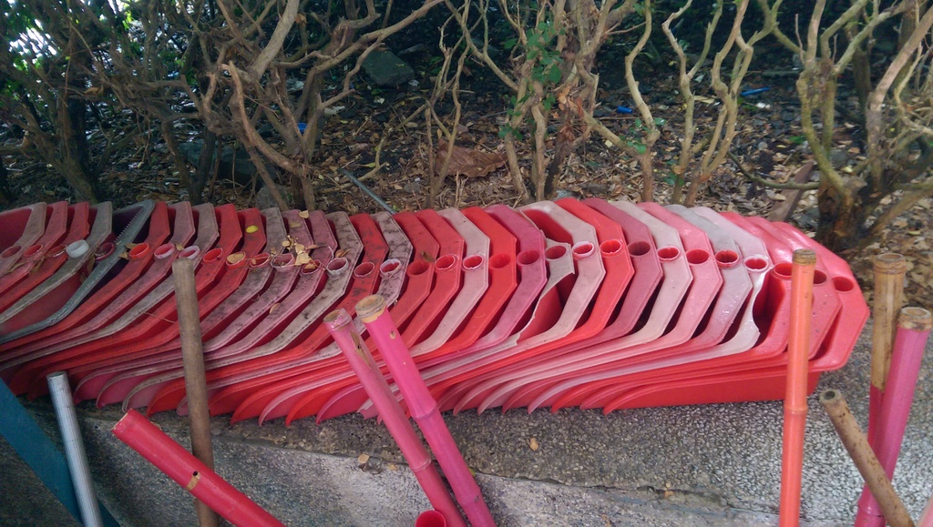 |  | 損壞笨斗
畫面二 | 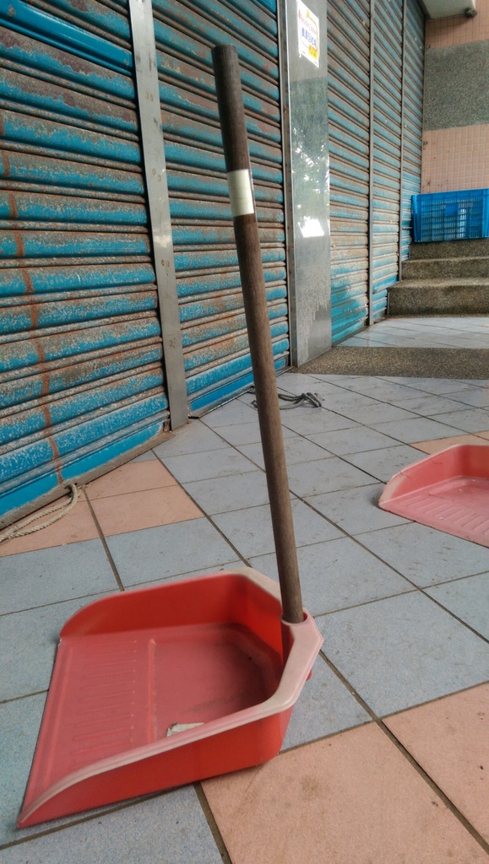 |  | 木頭笨斗
畫面三 | 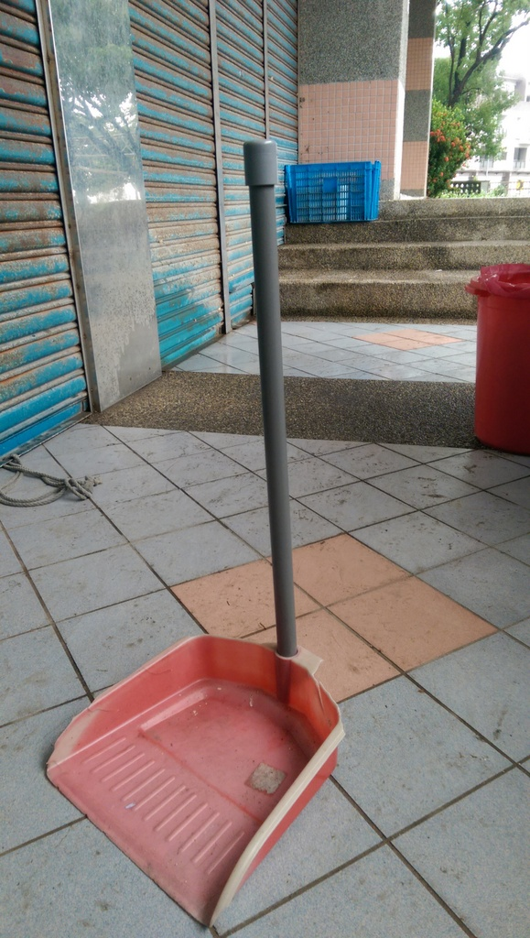 |  | 水管笨斗

